В ноябре средняя группа ансамбля приняла участие во Всероссийском конкурсе "Ритмы Танцпола", ребята представили две танцевальные композиции "Балерина" и "Ах, вы сени".

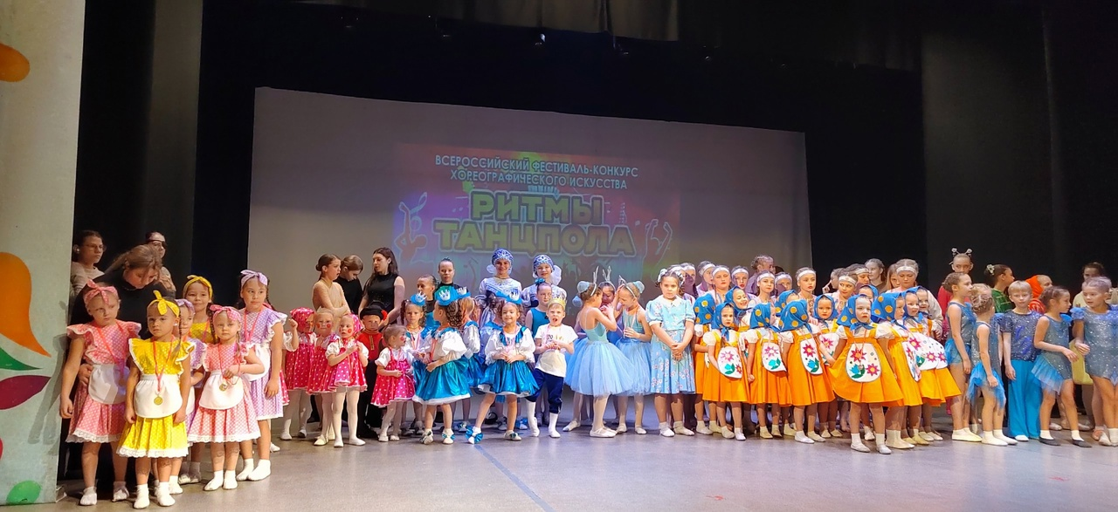

Ансамбль танца "Карамель" стал лауреатом 1 степени в конкурсе хореографического искусства "Ритмы Танцпола". Наши артисты замечательно показали себя на сцене, чем заслужили высокие баллы! Поздравляем 🎉🎉🎉

